DNEVNA PRIPRAVA ZA PODALJŠANO BIVANJE OPB 2 in del OPB 3
TOREK, 12. 5. 2020
SPROSTITVENA DEJAVNOST

Danes je napovedano deževno vreme, zato bomo vadbo izvajali v notranjosti. Upam, da imaš spinner. Nanj z lepilnim trakom nalepi puščico (kot je na sliki). Natisni spodnjo podlago, nanjo postavi spinner in zavrti. Naj se spinner vadba začne.
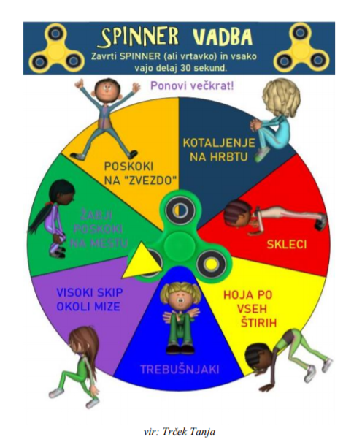

2. RAZRED (MAT ponovimo)
1. Dopolni stotični kvadrat.
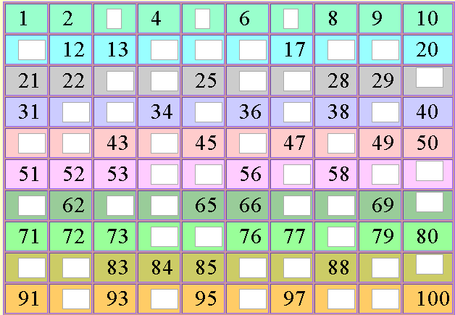
- Katero število je tik pred številom 28? ___________
- Katero število je takoj za število 39? ___________
- Katero število je med 95 in 97? ___________

2. Primerjaj števili in vpiši znak >, <, =.
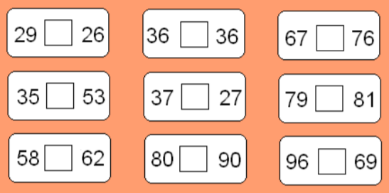
3. Zapiši predhodnik in naslednik danega števila.

_____, 29, _____ _____, 99, _____

_____, 57, _____ _____, 31, _____

_____, 70, _____ _____, 68, _____

3. RAZRED (MAT)

- S pomočjo ravnila izmeri spodnje črte.

________ ________ ________ ________

- Izmeri obseg naslednjih likov. Obkroži lik z najdaljšim obsegom.

__________ __________ _________
- Nariši daljico dolgo 5 cm in daljico dolgo 3 cm.

- Doma izmeri dolžino:
- televizijskega ekrana: _____________
- pisalne mize: _____________
- postelje: _____________
- omare: _____________
- copata: ____________

USTVARJALNO PREŽIVLJANJE ČASA

UPORABA BEZGA

Poznaš bezeg? Ta bo vsak čas cvetel. Spodaj je nekaj idej kaj lahko pripraviš iz njega.
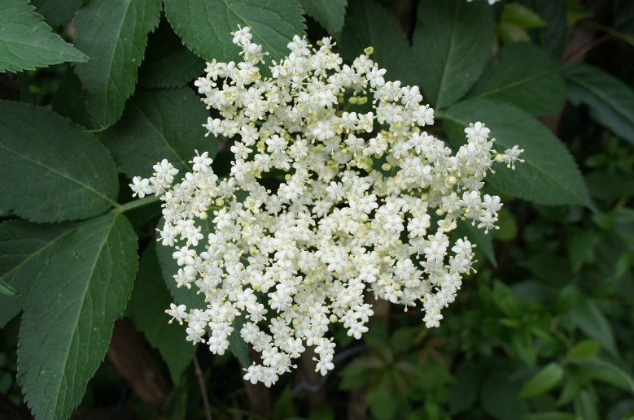

Vir slike: https://poljubnarave.si/zelisce/bezeg/ (citirano 11. 5. 2020).

- BEZGOV ČAJ

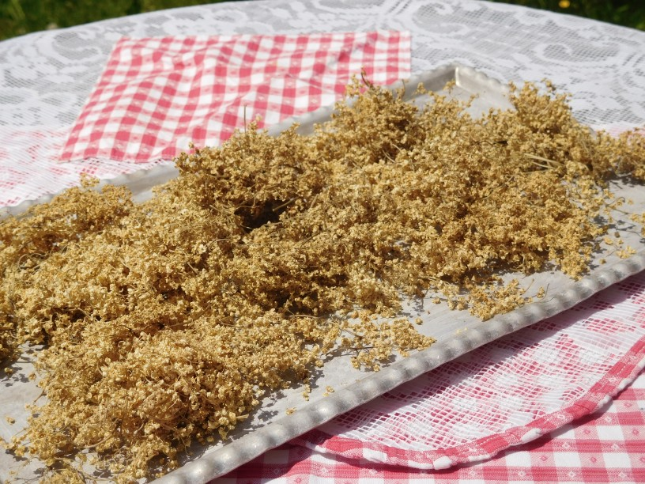
Cvetove bezga nabiramo v sončnem suhem vremenu. Ko naberemo želeno število cvetov jih damo sušit. To je najbolje zunaj na zraku, vendar jih ne smemo izpostaviti direktni sončevi svetlobi. Ko so cvetovi popolnoma suhi jih spravimo v papirnato vrečko, na temnem in suhem prostoru. Tako ga imamo za celo leto.

Za čaj lahko nabiramo tudi bezgove jagode. Ko cvetovi odcvetijo se na bezgu pojavijo rdeče jagode.

Priprava čaja: zavri 250 ml vode in vanjo stresi žličko bezga. Pusti stati 5-10 min, čaj precedi in uživaj.

- BEZGOV SIRUP ali ŠABESA
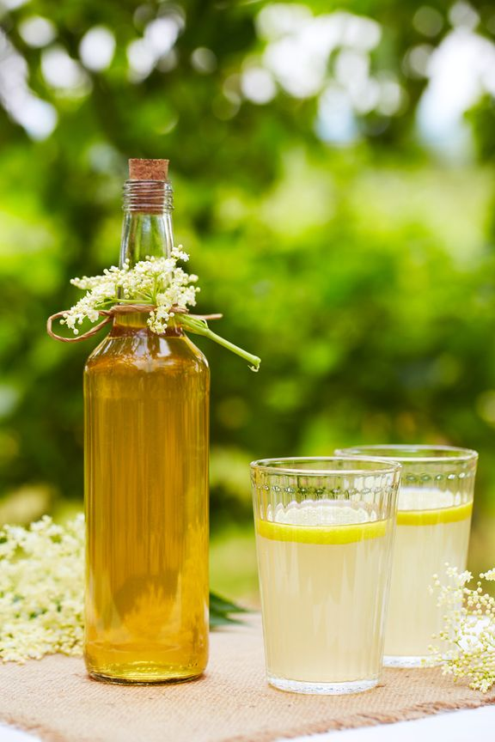

Sestavine:
– 30 cvetov bezga
– 3 l vode
– 6 limon
– 3 kg sladkorja
– 1 citronka (50 g)

Priprava:
1. Sladkor in vodo prevremo in ohladimo.
2. Limone narežemo na tanke rezine in jih skupaj z bezgovimi cvetovi namočimo v prej pripravljeno osnovo za sirup. Vse skupaj pustimo, da se namaka in oplaja 48 ur.
3. Precedimo, dodamo citronko in polnimo v temne steklenice do vrha vratu, sicer bo sirup zavrel. Še opozorilo: nikar ne uporabljajte plastenk.
Vir: https://odprtakuhinja.delo.si/recepti/bezgov-sirup-bineta-volcica/ (citirano 11. 5. 2020).

- BEZEG Z JAJCI

Sestavine:
1-2 bezgovega cveta,
2 jajci,
malo soli,
malo olja.

Postopek:

Jajca ubijemo v skodelico, dodamo sol in razžvrkljamo. Vanj vmešamo osmukan bezeg. Na štedilniku segrejemo ponev in malo olja. Ko je ponev segreta vanjo zlijemo maso. S kuhalnico jo premešamo dokler ne zakrkne. Ko je lepo zapečeno, odstavimo in postrežemo s kosom kruha. Pa dober tek!

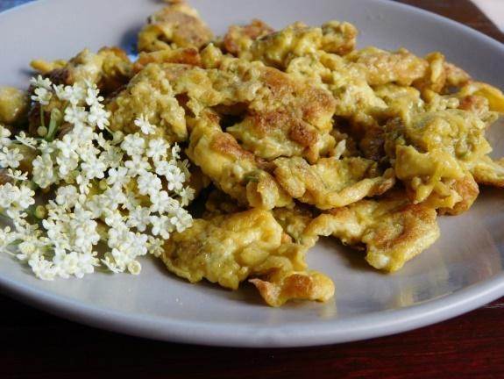
Vir slike: https://oblizniprste.si/slastne-vecerje/umesana-jajcka-z-bezgom/ (citirano 11. 5. 2020).

